ПРОЕКТ БЛАГОУСТРОЙСТВА ОБЩЕСТВЕННОЙ ТЕРРИТОРИИ
в рамках программы
«Формирование комфортной городской среды на территории Прибрежнинского муниципального образования»
на 2018-2022 годы

территория клуба по адресу: п. Прибрежный, ул. Молодежная, 13

Современное состояние:
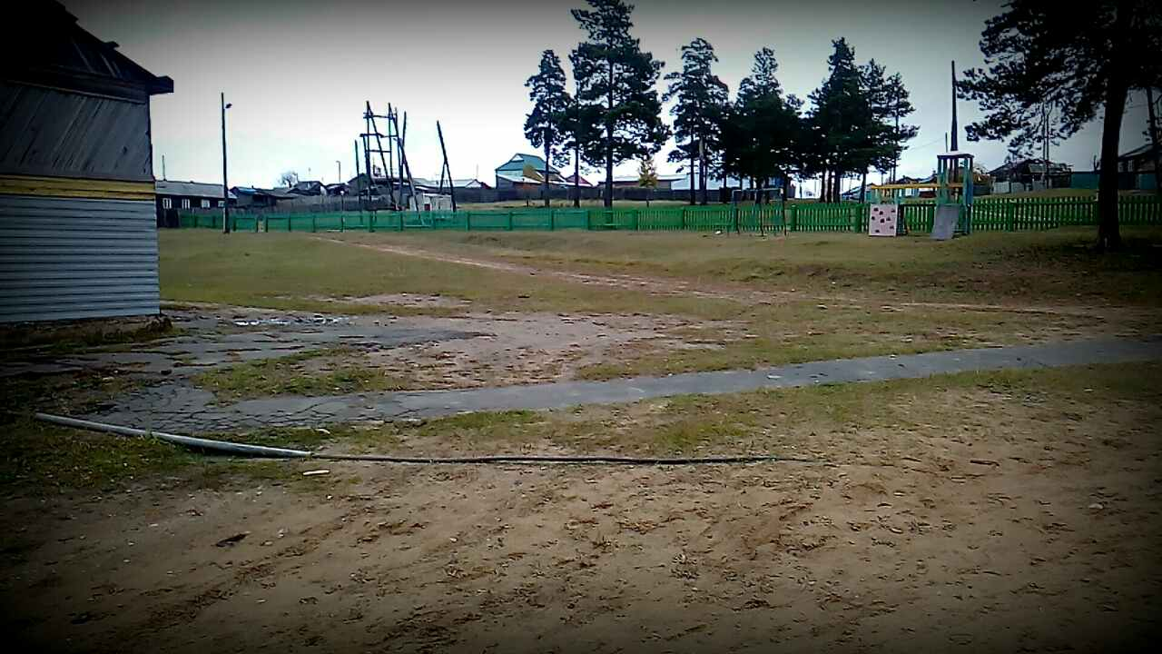

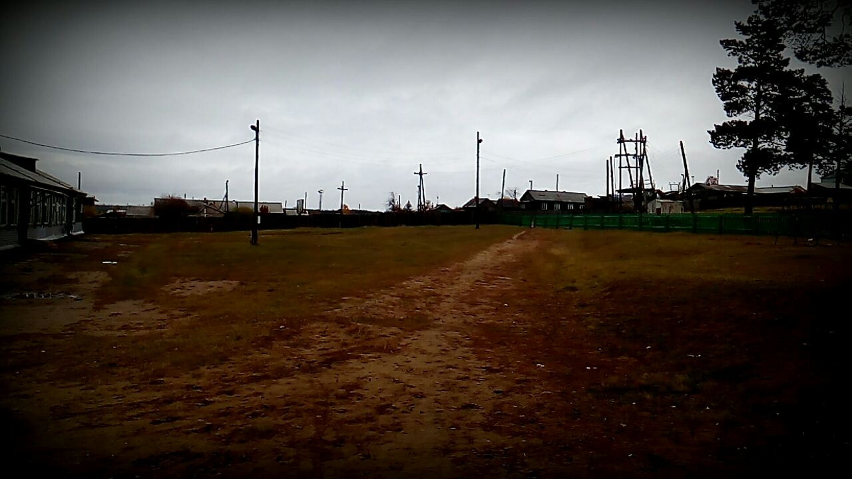
Схема планируемого благоустройства:

